Báo cáo cá nhân môn Phát triển phần mềm theo chuẩn kỹ năng ITSS

Homework 2

Họ và tên: Vũ Thường Đạt

MSSV: 20215031

Lớp: 147730

Mục lục

1. Use case speciffication 2

2. Activity Diagram 3

1. Use case speciffication

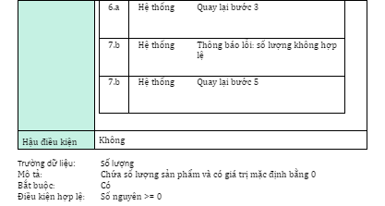

1. Activity Diagram

